# 1. Введение в Node-Red

Начнем с краткого введения.

Проектирование элементов киберфизических систем состоит из нескольких этапов. В дополнение к дизайну физической части не менее важен дизайн программной части. Когда мы говорим о программной части проектирования киберфизических систем, то в большинстве случаев речь идет о создании системы Интернета вещей. Одним из самых распространенных приложений для создания систем IoT на данный момент является Node-Red.

Node-RED — это мощный инструмент для создания приложений Интернета вещей (IoT) с акцентом на упрощение «связывания» блоков кода для выполнения задач. Он использует подход визуального программирования, который позволяет разработчикам соединять предопределенные блоки кода, известные как «ноды», вместе для выполнения задачи. Связанные ноды, обычно представляющие собой комбинацию нод ввода, нод обработки и нод вывода, при соединении вместе образуют «флоу».

Первоначально разработанный как проект с открытым исходным кодом в IBM в конце 2013 года, чтобы удовлетворить их потребность в быстром подключении оборудования и устройств к веб-сервисам и другому программному обеспечению — как своего рода клей для IoT — он быстро превратился в программирование IoT общего назначения. инструмент. Важно отметить, что Node-RED быстро набрал значительную и растущую базу пользователей и активное сообщество разработчиков, которые вносят свой вклад в создание новых узлов, позволяющих программистам повторно использовать код Node-RED для самых разных задач.

Хотя Node-RED изначально был разработан для работы с Интернетом вещей, то есть устройствами, которые взаимодействуют с реальным миром и контролируют его, по мере его развития он стал полезен для целого ряда приложений.

Его происхождение было вызвано именно этой потребностью в быстром прототипировании приложений IoT, и Node-RED был создан как проект с открытым исходным кодом группой IBM Emerging Technologies, в частности, двумя исследователями, Ником О'Лири и Дэйвом Конвеем-Джонсом. Сначала они создали Node-RED как инструмент для себя, поскольку работали над проектами IoT и «искали способ упростить процесс соединения систем и датчиков при создании технологий для проверки концепции для клиентов».

Сегодня существует активное сообщество пользователей и разработчиков, основная группа которых работает над самим кодом Node-RED, а большинство разработчиков вносят ноды или флоу в библиотеку флоу.

Поскольку Node-RED по-прежнему является быстро развивающейся технологией, имейте в виду, что все может быстро измениться. Поэтому всегда разумно, как и в случае с любой новой технологией, проверять совместимость, если что-то работает не так, как вы ожидаете.

*Node-RED и Интернет вещей*

Когда сотрудники IBM создавали Node-RED, они в основном были сосредоточены на Интернете вещей, то есть на подключении устройств к обработке и обработке к устройствам. Как инструмент для быстрой разработки приложений для Интернета вещей, Node-RED является одновременно мощным и гибким. Его сила обусловлена ​​сочетанием двух факторов:

Node-RED — это пример модели программирования, основанной на потоках: сообщения, представляющие события, проходят между нодами, запуская обработку, которая приводит к выводу неких результатов. Модель программирования на основе флоу хорошо соответствует типичным приложениям IoT, для которых характерны события реального мира, запускающие некоторую обработку, которая, в свою очередь, приводит к действиям в реальном мире. Node-RED упаковывает эти события в виде сообщений, которые предлагают простую и единую модель для событий, когда они проходят между узлами, составляющими флоу.

Набор встроенных нод — вторая часть истории Node-RED. Создавая набор мощных входных и выходных нод, каждая из которых скрывает большую часть сложности взаимодействия с реальным миром, Node-RED предлагает разработчикам мощные строительные блоки, позволяющие им быстро объединять флоу, которые позволяют достичь многого, без необходимости беспокоиться о деталях программирования.

Эти два фактора делают Node-RED мощным инструментом для разработки приложений IoT. В сочетании с гибкостью создания и использования нод, таких как function node, который позволяет разработчику быстро писать произвольный JavaScript, а также сообществом Node-RED, которое постоянно создает новые ноды и делится ими, Node-RED, вероятно, станет одним из основных инструментов для разработчиков Интернета вещей.

# 2. Инсталляция и запуск Node-Red

Установка Node-Red

Node-Red — это приложение node, и перед установкой node red вам необходимо сначала установить node JS. Вот инструкции:

## Установка Node в Windows

Вот сокращенное руководство с выделением основных шагов:

1. Откройте официальную страницу загрузки Node.js и загрузите Node.js для Windows, щелкнув параметр «Установщик Windows».

2. Запустите загруженный установщик Node.js .msi, включая принятие лицензии, выбор места назначения и аутентификацию для установки. Для этого требуются права администратора, и вам может потребоваться авторизация

3. Чтобы убедиться, что Node.js установлен, запустите node -v в своем терминале Windows — вы должны получить что-то вроде v12.18.4.

4. Обновите свою версию npm с помощью npm install npm –global (Для этого требуются права администратора, и вам может потребоваться авторизация)

5. Поздравляем! Теперь вы установили Node.js и готовы начать сборку!

Затем вы можете установить Node-Red на Windows и Linux (включая raspberry pi), используя:

npm install -g --unsafe-perm node-red

Использование параметра -g добавляет к вашему пути команду node-red. В Linux вам понадобится опция sudo.

## Запуск Node Red

Чтобы запуститьNode-Red в Windows, перейдите в командную строку и введите:

node-red

# 3. Node-Red UI

После запуска Node-Red вы увидите стандартный пользовательский интерфейс Node-RED, состоящий из трех основных панелей.

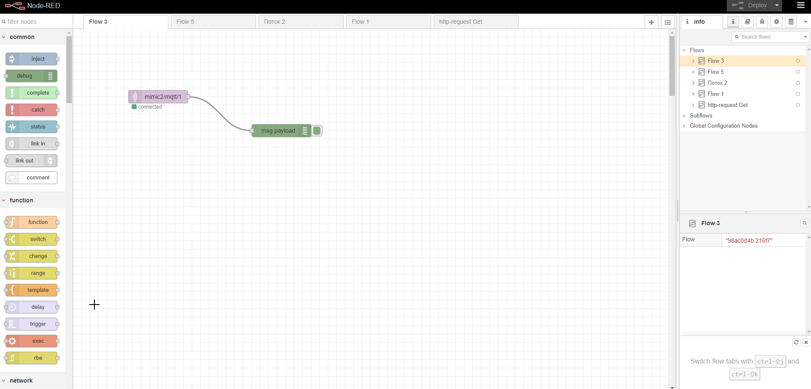

Основная панель — это рабочая область создания флоу посередине. Здесь вы перетаскиваете ноды и соединяете их. В верхней части панели рабочей области находится набор вкладок. Каждая вкладка открывает ранее созданную рабочую область и показывает все флоу, созданные с использованием этой рабочей области.

Слева находится панель нод, содержащая все встроенные ноды, поддерживаемые вашим экземпляром Node-RED. В приведенном выше примере вы видите набор нод, который содержит большой выбор, добавленный к базовому набору, который поставляется с Node-RED. Как видите, ноды сгруппированы по категориям. Открытие категории показывает отдельные ноды.

С правой стороны находится панель вывода, которую можно переключать между вкладками информации и отладки. Когда выбрана информация, там отображается документация для выбранного нода. Когда выбрана отладка, он будет отображать вывод нодов отладки, ошибок и предупреждений.

Кнопка «Deploy» используется, когда флоу создан, и вызывает активацию флоу в системе Node-RED и его выполнение.

## 3.1 Node-RED: ноды и сообщения

Node-RED позволяет вам соединять ноды для создания флоу, которые выполняют вашу задачу программирования. Сообщения проходят между нодами, перемещаясь от входных нод через ноды обработки к выходным нодам. Давайте кратко рассмотрим ноды, флоу и сообщения.

Существует три основных типа нод:

1. Input Nodes (e.g. inject)
2. Output Nodes (e.g. debug)
3. Processing Nodes (e.g. function)

[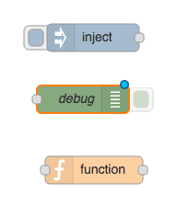](http://noderedguide.com/wp-content/uploads/2018/10/Fig2_2.png)

Ноды ввода позволяют вводить данные в приложение Node-RED. У них есть как минимум одна выходная конечная точка, представленная маленьким серым квадратом только с правой стороны. Вы используете входные ноды для подключения данных из других сервисов, например, Twitter, Google, последовательных, веб-сокетов или узлов tcp, или для ручного ввода данных в поток с помощью Inject Node.

Выходные ноды позволяют отправлять данные за пределы флоу Node-RED. У них есть единственная входная конечная точка с левой стороны. Вы используете ноды вывода для отправки данных в другие службы, например, через узлы Twitter, TCP, Serial или электронной почты, или для использования Debug node для вывода на панель отладки.

Ноды обработки позволяют обрабатывать данные. У них есть входная конечная точка и одна или несколько выходных конечных точек. Они позволяют вам преобразовывать ноды типа данных (например, json, csv, xml), использовать данные для запуска нод сообщения (например, триггер, задержка) и писать собственный код, который использует полученные данные (например, function node).

Обратите внимание, что некоторые ноды, такие как debug, Inject, имеют кнопку, которая позволяет активировать ноду (в случае Inject node или включать и отключать ноду (в случае Debug node).

Флоу состоят из нескольких нод, связанных вместе, с выходными точкми, связанными с входными точками следующего узла в флоу. Сообщения проходят по узлам, перенося данные от узла к узлу.

Ноды Node-RED принимают входные сообщения и выводят выходные сообщения. Сообщения — это объекты JavaScript, которые содержат как минимум параметр «payload», например:

msg = {

1. payload:”message payload”
2. };